3 yaŞ ARALIK AYI
PLAN AKIŞI

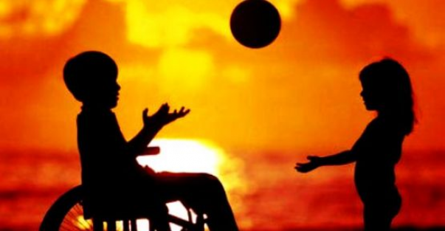
DÜNYA ENGELLİLER GÜNÜ
*Konu anlatımı ve sohbet
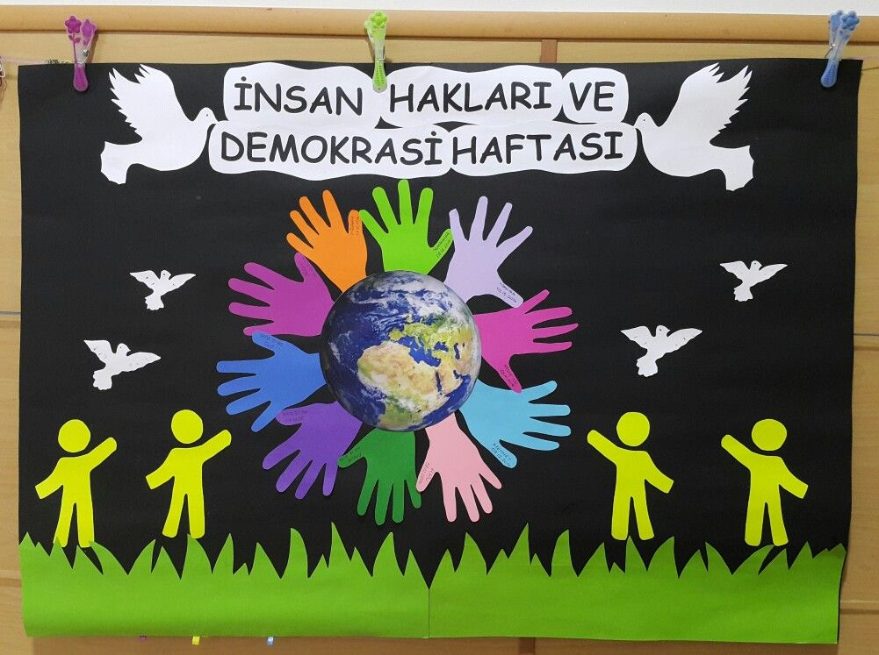
*Konu anlatımı ve sohbet (sınıf başkanı seçimi)

BILMECE BILDIRMECE
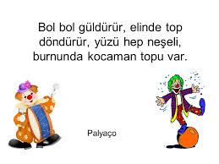
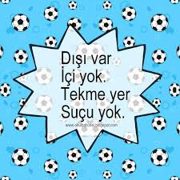
TÜRKÇE DİL ETKİNLİĞİ
*PON PON KUYRUK
* UÇUŞ GÜNLÜĞÜ
*HOCANIN KAVUGU
*ZUHALIN KANATLARI *YARAMAZ KARGA
*MİKA İLE ORMAN KIZI

SANAT ETKINLIKLERI
*BASIT MANDALA
*BASKI CALISMALARI
*SEKIL VERME
*YUVARLAMA
*YIRTMA-YAPISTIRMA
YOGURMA MADDELERI
*AY KUMU
*KINETIX KUM
*OYUN HAMURU
KAVRAMLAR
*Daire-üçgen-kare *DUYGU: mutlu-üzgün
Zıt: aynı-farklı
*İnce- Kalın * Renk: Sarı(renk tekrarı) , Mavi
*İleri-geri *kitap çalışmaları

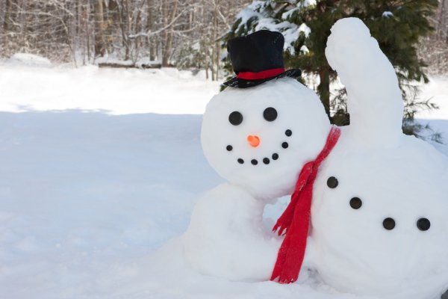
*Kardam adam yapıyoruz
*Kış sanat etkinliğimiz
*Parmak oyunumuz ;
Bir kardan adam varmış, kardan adamın bir başı (İki el işaret parmakları ile baş ve gövde gösterilir)

Bir gövdesi, bir de ayakları varmış ( Ayaklar yere vurulur )

Başında şapkası (Şapkası gösterilir) Bir de süpürgesi varmış (Süpürme hareketi yapılır)

Kömürden gözü, ağzı (İşaret parmaklarla başparmaklar birleştirilip, gözlerin üzerine konulur )

Havuçtan burnu (İşaret parmak burnun üzerine konulur)

Gövdesinde de dört tane düğmesi varmış ( Gövdede düğme yerlerine, dört kere dokunulur) 1-2-3-4

Kardan adam çok gururluymuş, dimdik dururmuş (Sağ el parmakları birleştirilir, düz tutulur)

Ne sağa, ne sola eğilmezmiş (Sağ el sağa-sola eğilme hareketi yapılır )

Ne öne, ne arkaya eğilmezmiş (Öne-arkaya hareket edilir, sağ elle olmaz işareti yapılır)

Aradan günler geçmiş

Güneş çıkmış, havalar ısınmaya başlamış (Sağ ve sol el parmakları açık üst üste konur iki tarafa doğru sallanır)

Kardan adamdan geriye, Küçük kömür parçaları, havuç burnu, şapkası, atkısı ve süpürgesi kalmış.

Kardan adam erimiş, su olmuş gitmiş. (Ellerle bitmiş hareketi yapılır):::::::::::::

PARMAK OYUN:
*ATLAR
*ÖRDEK AİLESİ
*SAG EL SOL EL
*PATATES ADAM
*ANNENI SEVIYORSAN
*CEVIZ ADAM
*CAL KAPIYI
HAREKETLI OYUN
*ARAM ZAM ZAM
*BENIM ATIM
*DIKDUR KARDESIM
*FARECIK
*KELEBEK TIRTIL
*ARI VIZ VIZ
*YARAMAZ ORDEK
EGITICI OYUNLAR
*PUZZLE
*ESLESTIRME
*TOMBOLA
*KONUSAN KARTLAR
*FLAS KARTLAR
*TANGRAM
MAKAS TUTMA BECERİSİ
EL GÖZ KORDİNASYONU KULLANARAK KAĞIT KESME ÇALIŞMALARI
DENEY
*Zıplayan mısırlar
ÖZ BAKIM BECERİLERI
*MACUN KULLANARAK DİŞ FIRCALAMA
*KIYAFETLERINI YARDIMSIZ CIKARMA
*AYAKKABILARINI GIYEBILME
MUTFAK ETKINLIĞİ
*MISIR ŞENLİĞİ

ÖĞRETMENLER
TUĞBA GÖNÜL
BETÜL KAYA

